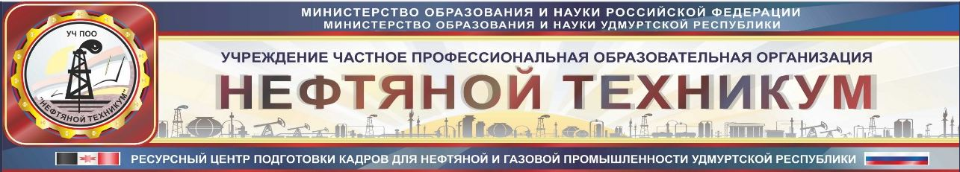
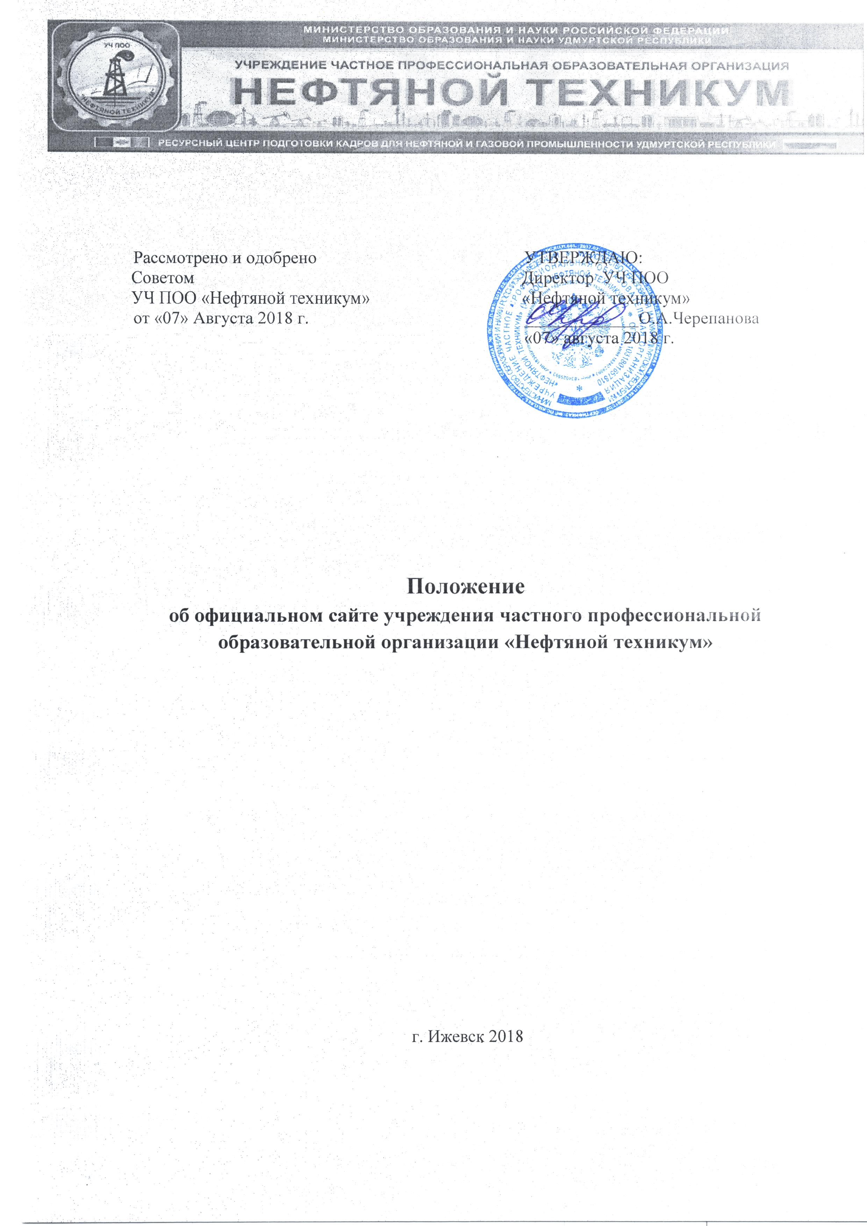

Рассмотрено и одобрено  Советом  УЧ ПОО «Нефтяной техникум»  от «07» Августа 2018 г. |  | УТВЕРЖДАЮ:  Директор УЧ ПОО  «Нефтяной техникум»  _____________О.А.Черепанова  «07» августа 2018 г.

Положение
об официальном сайте учреждения частного профессиональной образовательной организации «Нефтяной техникум»

г. Ижевск 2018

Положение об официальном сайте учреждения частного профессиональной образовательной организации «Нефтяной техникум»
- Общие положения

Настоящее положение об официальном сайте УЧ ПОО «Нефтяной техникум» разработано на основании:

-Закона РФ «Об образовании в Российской Федерации» (ред. от 29 декабря 2012 г. № 273-ФЗ);

- Приказа Федеральной службы по надзору в сфере образования и науки от 29 мая 2014 г. N 785 "Об утверждении требований к структуре официального сайта образовательной организации в информационно-телекоммуникационной сети "Интернет" и формату представления на нем информации", Федерального закона "Об образовании в Российской Федерации" от 29.12.2012 N 273-ФЗ.

- Приказа Минобрнауки РФ от 23.01.2014 N 36 «Об утверждении Порядка приема на обучение по образовательным программам среднего профессионального образования»;

- Устава УЧ ПОО «Нефтяной техникум»;

- Правила приема в УЧ ПОО «Нефтяной техникум» на 2017/18 учебный год;

Настоящие Требования определяют структуру официального сайта УЧ ПОО «Нефтяной техникум» в информационно-телекоммуникационной сети "Интернет" (далее - Сайт), а также формат предоставления на нем обязательной к размещению информации об образовательной организации (далее - информация). Все страницы Сайта доступны в информационно-телекоммуникационной сети "Интернет" по адресу http://neftteh.ru/.
- Для удобного и оперативного поиска информации в левой части экрана организовано плавающее меню с набором ссылок в виде кнопок (иерархического списка) на другие разделы Сайта. Плавающее меню (механизм навигации) представлен на каждом разделе Сайта. Доступ к каждому разделу осуществляется с плавающего навигационного меню Сайта по ссылкам виде кнопок: «Сведения о Нефтяном техникуме», «Структура техникума», «Руководство. Педагогический состав», «Специальности», «Новости и объявления», «Абитуриенту», «Студенту», «Нормативные документы», «Научно экспериментальная и методическая работа», «Материально-техническое обеспечение», «Контакты», «Образовательную нормативная база».
- На Сайте размещается информации, которая, опубликовывается по решению образовательной организации и (или) опубликование которой является обязательным в соответствии с законодательством Российской Федерации.
- В разделе "Сведения о Нефтяном техникуме" размещается информация о дате и необходимости создания Нефтяного техникума, его сотрудничества с социальными партнерами, работодателями (базовыми предприятиями нефтяной и газовой промышленности), в разделе размещается информация о достижениях Нефтяного техникума в области образования и научно-экспериментальной работы, востребованности и трудоустройстве выпускников техникума, возможности продолжения обучения выпускников в Вузах и по иным образовательным траекториям. В разделе содержится информацию о численности обучающихся по договорам об образовании за счет средств физических или юридических лиц. В данном разделе содержатся сведения об учредителе Нефтяного техникума и языках образования.
- Раздел "Структура техникума" содержит информацию о структуре и об органах управления образовательной организации.
- Раздел "Руководство. Педагогический состав" содержит следующую информацию:
а) о руководителе Нефтяного техникума, его заместителях (с указанием их фамилии, имени, отчества руководителя, его заместителей, должность руководителя, его заместителей, контактные телефоны, адреса электронной почты.)
б) о персональном составе педагогических работников с указанием уровня образования, квалификации и опыта работы, в том числе фамилию, имя, отчество работника, занимаемую должность, преподаваемые дисциплины, ученую степень (при наличии), ученое звание (при наличии), наименование направления подготовки и (или) специальности, данные о повышении квалификации и (или) профессиональной переподготовке (при наличии), общий стаж работы, стаж работы по специальности.
- Раздел «Специальности» содержит следующую информацию по каждой реализуемой специальности:
- уровень образования;
- квалификация
- код и наименование специальности
- форма получения образования
- нормативный срок обучения по заочной форме получения образования
- информацию о специальностях.
- информация о дисциплинах, профессиональных модулях, объемах часов , форм аттестации (копии рабочих учебных планов по специальности)
- аннотации к рабочим программам дисциплин

- В разделе «Новости и объявления» размещаются новости Нефтяного техникума и объявления студентам.
- Раздел "Абитуриенту" содержит следующую информацию:
- ежегодные правила приема для обучения по договорам с оплатой стоимости обучения;
- условия приема на обучение по договорам об оказании платных образовательных услуг;
- перечень специальностей, на которые УЧ ПОО «Нефтяной техникум» объявляет прием в соответствии с лицензией на право ведения образовательной деятельности (с выделением форм получения образования - заочная ), с указанием основных профессиональных образовательных программ среднего профессионального образования базовой подготовки и образования, необходимого для поступления (основное общее, среднее общее образование); нормативных сроках обучения, сроке действия государственной аккредитации образовательной программы.
- о реализуемых уровнях образования
-план приема в УЧ ПОО «Нефтяной техникум» на учебный год
- перечень вступительных испытаний, дата и место проведения (Расписание вступительных испытаний в УЧ ПОО «Нефтяной техникум» на учебный год);
- положение по организации вступительных испытаний при приеме в образовательное учреждение среднего профессионального образования
- программа вступительных испытаний
- стоимость образовательных услуг, оказываемых за основную плату по договору, а также стоимость образовательных услуг, оказываемых за дополнительную плату (Прайс-лист на оказание образовательных услуг УЧ ПОО «Нефтяной техникум» на учебный год);
- информацию о формах проведения вступительных испытаний
- образцы договоров, в том числе об оказании платных образовательных услуг;
- перечень документов для поступления;
- информацию о возможности приема заявлений и необходимых документов в электронной форме
- особенности проведения вступительных испытаний для лиц с ограниченными возможностями здоровья
- уровень и направленность реализуемых дополнительных образовательных программ, формы и сроки их освоения
- информацию о необходимости прохождения поступающими обязательного предварительного медицинского осмотра (обследования) с указанием перечня врачей – специалистов; перечня лабораторных и функциональных исследований:
- о результатах приема по каждой специальности среднего профессионального образования с указанием средней суммы набранных баллов по всем вступительным испытаниям (после проведения вступительных испытаний), а также о результатах перевода, восстановления и отчисления.
- об описании образовательной программы с приложением ее копии
- о реализуемых образовательных программах с указанием учебных предметов, курсов, дисциплин (модулей), практики, предусмотренных соответствующей образовательной программой.
- информацию о наличии общежития, количество мест в общежитии и формировании платы за проживание в общежитии
- информация о порядке оказания платных образовательных услуг
- общее количество мест (план приема) и количество мест по каждой специальности для приема по договорам об образовании за счет средств физических и (или) юридических лиц.
- правила подачи и рассмотрения апелляции по результатам вступительных испытаний;
- образец договора о платных образовательных услугах:
-форма документа, выдаваемая по окончанию обучения;
- бланк заявления на поступление, заявления о согласии на обработку персональных данных;
- в период приема ежедневные сведения о количестве поданных заявлений по каждой специальности по заочной форме получения образования;
- количество вакантных мест для приема;
- о наличии и об условиях предоставления обучающимся стипендий, мер социальной поддержки.
- Раздел "Студенту" содержит следующую информацию:
- расписание звонков учебных занятий
- расписание занятий
- календарный план-график учебного процесса с приложением его копии
- учебный план на текущий учебный год по группам
- примерные сроки сдачи контрольных и курсовых работ, проведения экзаменов;
- условия перевода и восстановления студентов (абитуриентов) в Нефтяной техникум, а также количество вакантных мест для перевода в группы нефтяного техникума.
- Раздел «Нормативные документы» включает подразделы "Организационные документы", «ФГОСы», «Локальные документы».
- В разделе «Нормативные документы» подразделе "Организационные документы" размещены следующие документы в виде копий:
- устав образовательной организации;
- лицензия на осуществление образовательной деятельности (с приложениями);
- свидетельство о государственной аккредитации (с приложениями);
- свидетельство о внесении записи в единый государственный реестр юридических лиц
- свидетельство о государственной регистрации некоммерческой организации
- план финансово - хозяйственной деятельности Нефтяного техникума
(или смета);
- В разделе «Нормативные документы» подразделе "Организационные документы" размещены следующие документы в виде копий:
- локальные нормативные акты, предусмотренные частью 2 статьи 30 Федерального закона "Об образовании в Российской Федерации" от 29.12.2012 N 273-ФЗ;
- правила внутреннего распорядка обучающихся;
- правила внутреннего трудового распорядка и коллективного договора;
- отчет о результатах самообследования;
- документ о порядке оказания платных образовательных услуг
- документ об утверждении стоимости обучения по каждой образовательной программе
- информацию о финансово-хозяйственной деятельности (об объеме образовательной деятельности, финансовое обеспечение которой осуществляется по договорам об образовании за счет средств физических и (или) юридических лиц, о поступлении финансовых и материальных средств и об их расходовании по итогам финансового года.)
- предписания органов, осуществляющих государственный контроль (надзор) в сфере образования, отчеты об исполнении таких предписаний.
- В разделе «Нормативные документы» подразделе "ФГОСы" размещены копии Федеральных Государственных стандартов среднего профессионального образования по специальностям, которые реализуются в Нефтяном техникуме. Информация представлена с приложением их копий (при наличии).
- Раздел «Научно экспериментальная и методическая работа» содержит следующую информацию:
- о направлениях и результатах научной (научно-исследовательской) деятельности
- о методических и об иных документах, разработанных образовательной организацией для обеспечения образовательного процесса,
- Раздел "Материально-техническое обеспечение" главная страница подраздела должна содержит информацию о материально-техническом обеспечении образовательной деятельности Нефтяного техникума, в том числе сведения о наличии оборудованных учебных кабинетов, объектов для проведения практических занятий, библиотек, объектов спорта, средств обучения и воспитания, об условиях питания и охраны здоровья обучающихся, о доступе к информационным системам и информационно-телекоммуникационным сетям, об электронных образовательных ресурсах, к которым обеспечивается доступ обучающихся.
- Раздел «Контакты» плавающего меню сайта содержит информацию о месте нахождения образовательной организации, режиме, графике работы, контактных телефонах и об адресах электронной почты.
- Раздел «Образовательную нормативная база» плавающего меню сайта содержит информацию об федеральных и региональных образовательных ресурсов с нормативной образовательной базой (законов, постановлений, рекомендаций…), а также ссылки на сайты организаций и ведомств, контролирующих образовательную деятельность образовательной организации.
- Файлы документов представляются на Сайте в форматах Portable Document Files (.pdf), Microsoft Word / Microsofr Excel (.doc, .docx, .xls, .xlsx).
- Все файлы, ссылки на которые размещены на страницах соответствующего раздела, должны удовлетворять следующим условиям:
- максимальный размер размещаемого файла не должен превышать 15 мб. Если размер файла превышает максимальное значение, то он должен быть разделен на несколько частей (файлов), размер которых не должен превышать максимальное значение размера файла;
- сканирование документа должно быть выполнено с разрешением не менее 75 dpi;
- отсканированный текст в электронной копии документа должен быть читаемым.
- Информация, указанная в настоящих Требований, представляется на Сайте в текстовом и (или) табличном формате, обеспечивающем ее автоматическую обработку (машиночитаемый формат) в целях повторного использования без предварительного изменения человеком.
- Все страницы официального Сайта, содержащие сведения, указанные в настоящих Требований, должны содержать специальную html-разметку, позволяющую однозначно идентифицировать информацию, подлежащую обязательному размещению на Сайте. Данные, размеченные указанной html-разметкой, должны быть доступны для просмотра посетителями Сайта на соответствующих страницах специального раздела.
- Информация на сайте предоставляется на русском языке.

Подготовил:
Зам.директора по УР _______Е.А.Волохин

